module.exports = function override(config, env) {

config = injectBabelPlugin(['import', { 'libraryName': 'antd', 'style': true }], config);

config = rewireLess.withLoaderOptions({

modifyVars: { "@primary-color": "#1DA57A" },

javascriptEnabled: true

})(config, env);

return config;

};

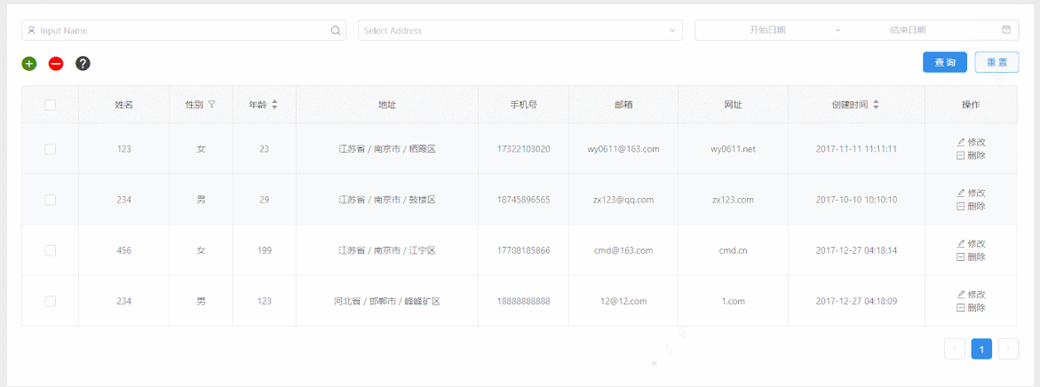

# 问题

## Ant-design menu怎么和router 配合使用

<https://github.com/ant-design/ant-design/issues/1575>

## react中 fetch call 后台service ，异常错误处理。

## Git 问题

### 码云提交代码不好用。

git config --system --unset credential.helper